1. Een fietswiel heeft een straal van 34 cm. Als het wiel over een hoek van 5 radialen draait, over welke afstand is dan de fiets verplaatst?
2. 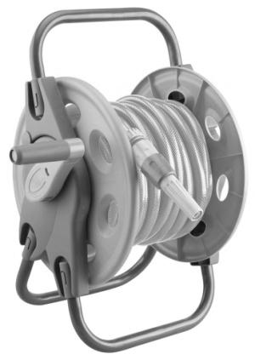Met de afgebeelde haspel kunnen we een tuinslang oprollen. De haspel heeft een diameter van 50 cm.
   1. Hoeveel meter tuinslang wordt er opgerold als we haspel over een hoek van 16 rad draaien?
   2. Hoeveel meter tuinslang wordt er opgerold als we de haspel vier volledige omwentelingen laten maken?

Hoeveel volledige omwentelingen moeten we de haspel laten maken om